На АУСН потребуется платить больше взносов
на травматизм
Обращаем внимание на Постановление Правительства РФ от 08.12.2023 N2085.

 | ИЗ ДОКУМЕНТА ВЫ УЗНАЕТЕ  Фиксированный размер взносов на травматизм для плательщиков, которые применяют автоматизированную УСН, увеличили в 1,098 раза. С 01.01.2024 величина взноса составит 2 434 руб. в год.
 | КАК НАЙТИ ДОКУМЕНТ В КОНСУЛЬТАНТПЛЮС  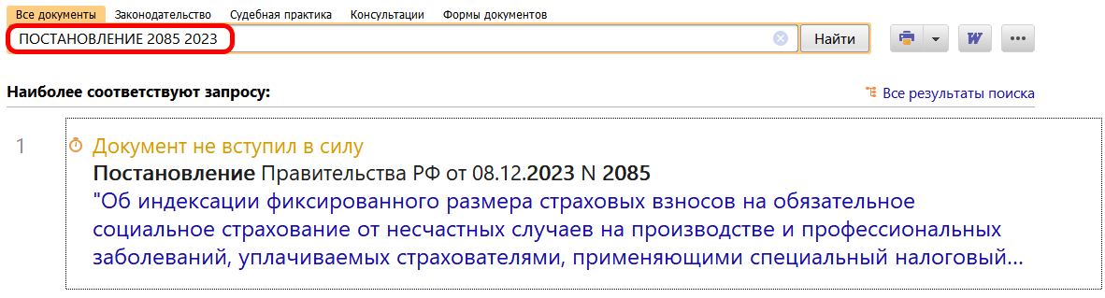
 | ДОПОЛНИТЕЛЬНАЯ ИНФОРМАЦИЯ  О том, кто и когда может перейти на АУСН, читайте в Типовой ситуации: АУСН: как перейти и применять (Издательство "Главная книга", 2023).
 | 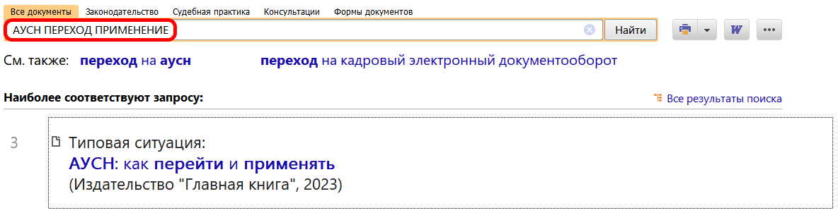
1

